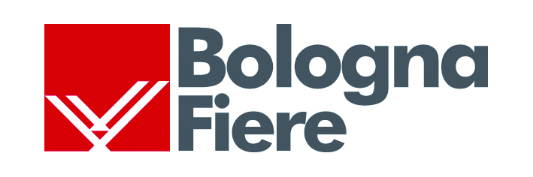

EIMA International, i numeri di un grande successo
Nelle ultime cinque edizione, dal 2008 al 2016, la rassegna della meccanica agricola ha registrato incrementi del 17% per quanto riguarda le industrie espositrici e del 103% per quanto riguarda i visitatori. Ad oggi l’esposizione bolognese è quella con il più alto livello di internazionalità tra quelle di settore, con espositori da 45 Paesi e visitatori da oltre 160 Paesi. La ristrutturazione del quartiere come passaggio decisivo per consolidare l’evento ai vertici mondiali tra le rassegne di settore.
L’esposizione internazionale dell’EIMA rappresenta un caso di successo nel panorama fieristico internazionale. La rassegna della meccanica agricola registra infatti un costante incremento in termini di espositori, visitatori, operatori esteri, con una particolare accelerazione nelle cinque edizioni biennali dal 2008 al 2016, vale a dire nel periodo in cui - a causa della crisi internazionale e della proliferazione degli eventi espositivi nelle aree economiche emergenti – il settore fieristico in Europa ha spesso segnato il passo.
A dispetto delle congiunture negative, l’EIMA di Bologna è passata dai 1.635 espositori del 2008 ai 1.915 dell’edizione 2016 svoltasi nel novembre scorso, con un incremento del 17%; e soprattutto è passata da un numero di visitatori pari 140.700 nel 2008 alla cifra record di 285.000 nell’edizione 2016, con un incremento del 103%. In proporzione analoga è cresciuto il numero degli operatori esteri (98%), passati dai 22.500 del 2008 ai 44.500 della scorsa edizione. Con questi numeri la rassegna dell’EIMA ha raggiunto una posizione di grande prestigio nel panorama internazionale delle fiere di settore, affermandosi come una delle prime in assoluto per numero di espositori e visitatori e come quella con il maggior livello di internazionalità, per la presenza di industrie costruttrici da 45 Paesi e di visitatori da oltre 160 Paesi.
A fronte di incrementi così consistenti si prevede, per gli anni prossimi, una crescita di domanda per quanto riguarda la superficie espositiva e una maggiore aspettativa anche per quanto riguarda le caratteristiche architettoniche dei padiglioni. Per superare i limiti strutturali del quartiere fieristico, in questi anni si è cercato di soddisfare la richiesta di area espositiva con la predisposizione di padiglioni provvisori e l’utilizzo delle superfici esterne. Con l’attuazione del nuovo piano di ampliamento e ristrutturazione si potrà efficacemente corrispondere alle richieste sia in termini di capienza sia in termini di qualità dell’impianto e dei servizi.
Grazie all’ampio e radicale rinnovamento del quartiere fieristico la rassegna dell’EIMA potrà compiere un salto di qualità e confermarsi – in virtù di standard sempre più elevati – come piattaforma privilegiata soprattutto per gli operatori internazionali. Le sole delegazioni estere ufficiali che visitano l’EIMA per sviluppare relazioni d’affari con le industrie costruttrici – organizzate congiuntamente dall’Agenzia Ice e da FederUnacoma – risultano in costante aumento (80 delegazioni da 70 Paesi nell’edizione 2016), a conferma di come sia aumentato l’interesse per questa manifestazione, e di come stia crescendo anche l’aspettativa in fatto di accoglienza e di servizi per il business.

Bologna, 1 febbraio 2017

